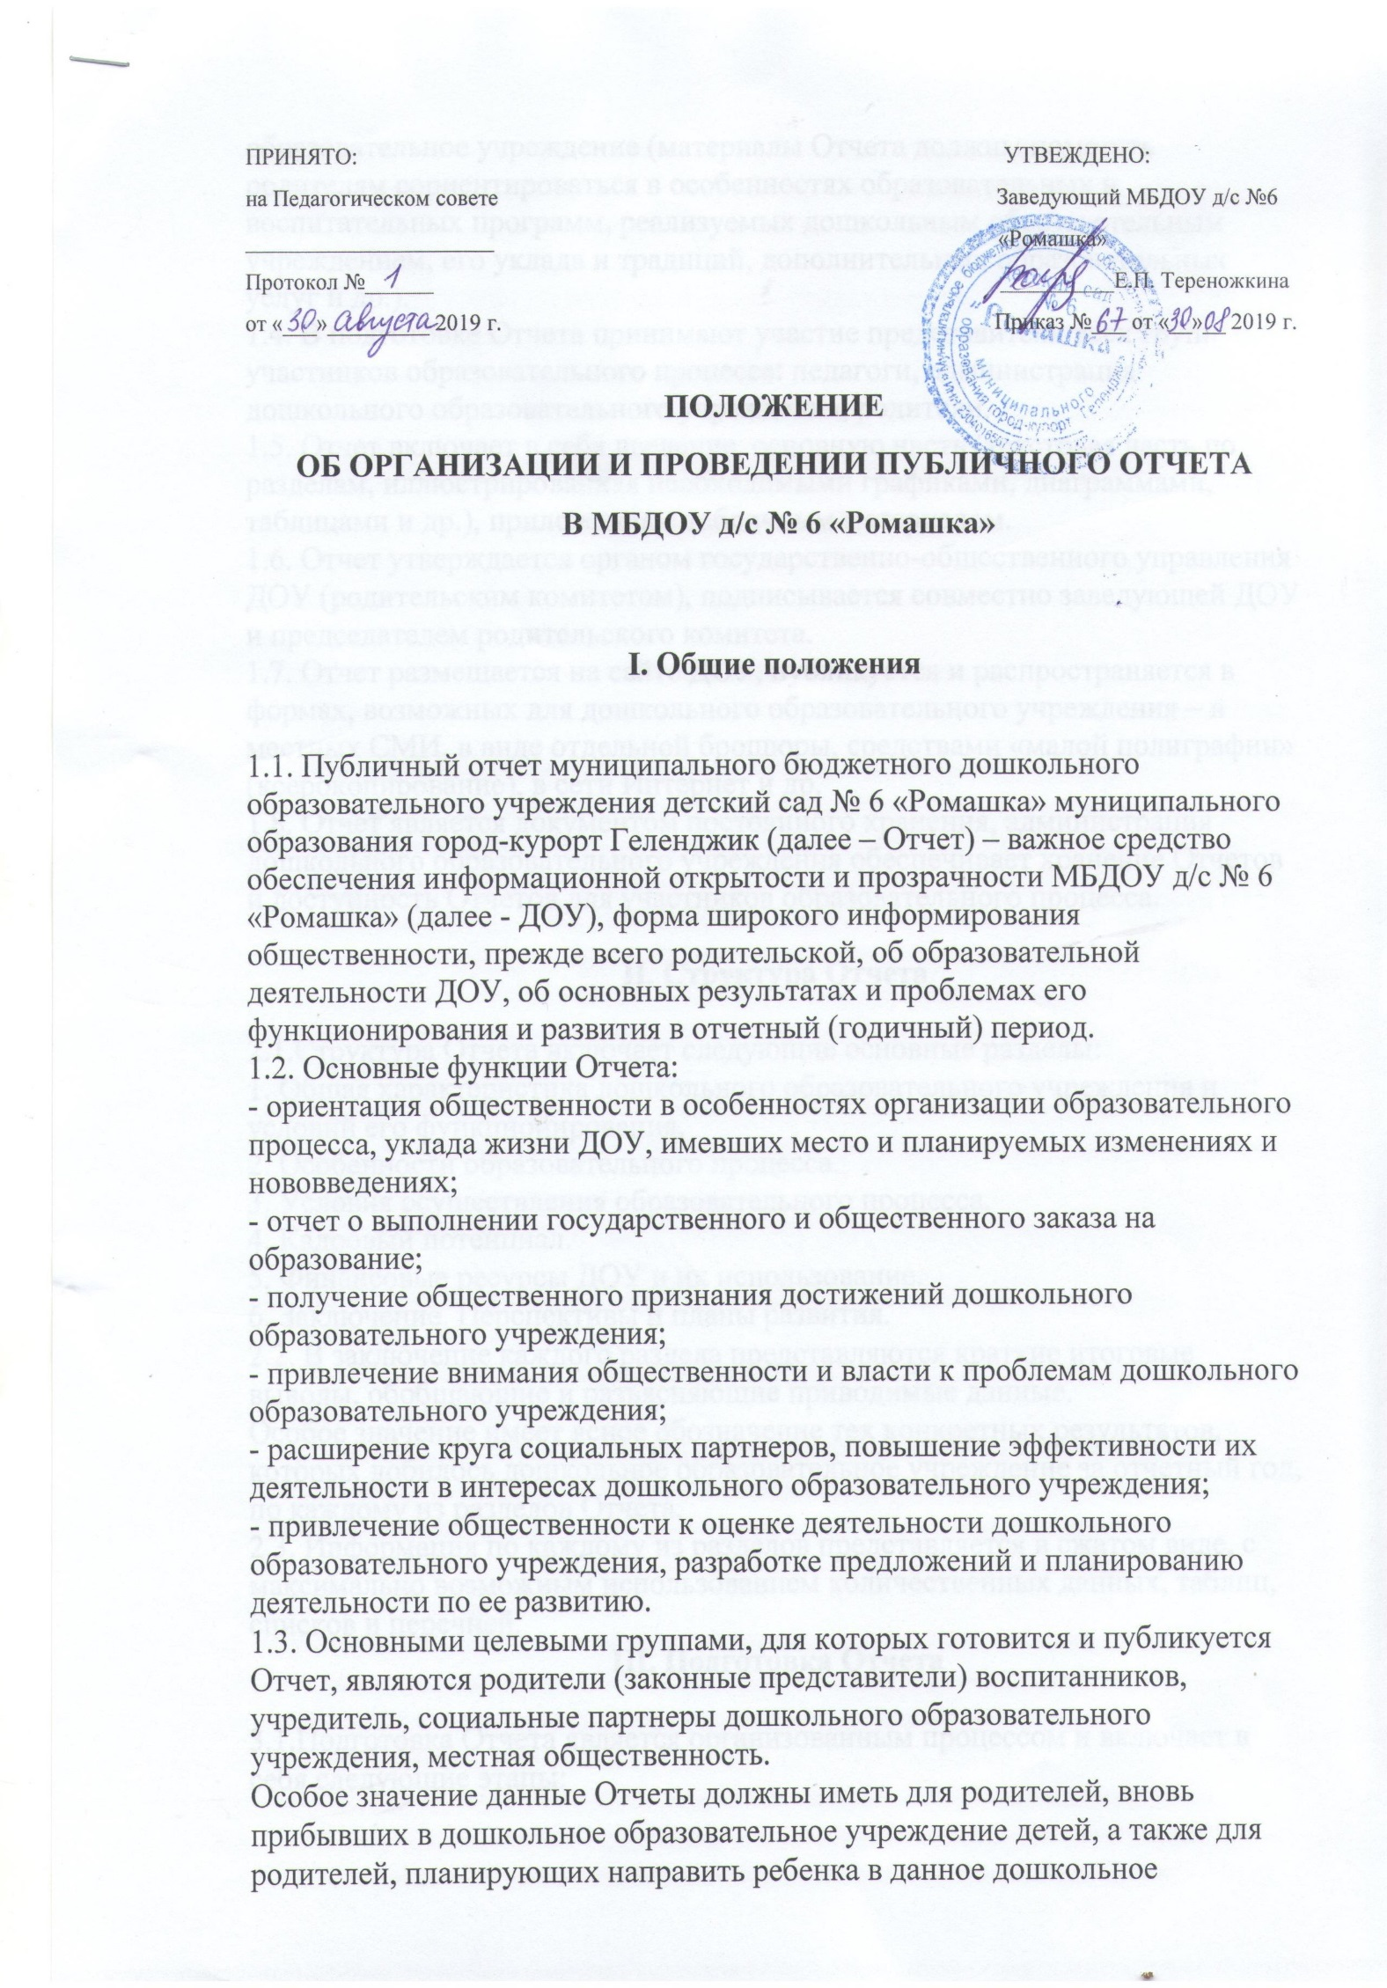

образовательное учреждение (материалы Отчета должны помогать родителям сориентироваться в особенностях образовательных и воспитательных программ, реализуемых дошкольным образовательным учреждением, его уклада и традиций, дополнительных образовательных услуг и др.).
1.4. В подготовке Отчета принимают участие представители всех групп участников образовательного процесса: педагоги, администрация дошкольного образовательного учреждения, родители.
1.5. Отчет включает в себя введение, основную часть (текстовая часть по разделам, иллюстрированная необходимыми графиками, диаграммами, таблицами и др.), приложения с табличным материалом.
1.6. Отчет утверждается органом государственно-общественного управления ДОУ (родительским комитетом), подписывается совместно заведующей ДОУ и председателем родительского комитета.
1.7. Отчет размещается на сайте ДОУ, публикуется и распространяется в формах, возможных для дошкольного образовательного учреждения – в местных СМИ, в виде отдельной брошюры, средствами «малой полиграфии» (ксерокопирование), в сети Интернет и др.
1.8. Отчет является документом постоянного хранения, администрация дошкольного образовательного учреждения обеспечивает хранение Отчетов и доступность Отчетов для участников образовательного процесса.

II. Структура Отчета

2.1.Структура Отчета включает следующие основные разделы:
1. Общая характеристика дошкольного образовательного учреждения и условий его функционирования.
2. Особенности образовательного процесса.
3. Условия осуществления образовательного процесса.
4. Кадровый потенциал.
5. Финансовые ресурсы ДОУ и их использование.
6. Заключение. Перспективы и планы развития.
2.2. В заключение каждого раздела представляются краткие итоговые выводы, обобщающие и разъясняющие приводимые данные.
Особое значение имеет ясное обозначение тех конкретных результатов, которых добилось дошкольное образовательное учреждение за отчетный год, по каждому из разделов Отчета.
2.3. Информация по каждому из разделов представляется в сжатом виде, с максимально возможным использованием количественных данных, таблиц, списков и перечней.
III. Подготовка Отчета

3.1.Подготовка Отчета является организованным процессом и включает в себя следующие этапы:
- утверждение состава и руководителя (координатора) рабочей группы, ответственной за подготовку Отчета (рабочая группа включает в себя представителей администрации, родительского комитета, педагогов, родителей детей);
- утверждение графика работы по подготовке Отчета;
- разработка структуры Отчета;
- утверждение структуры Отчета;
- сбор необходимых для Отчета данных (в том числе посредством опросов, анкетирования, иных социологических методов, мониторинга);
- написание всех отдельных разделов Отчета, его аннотации, сокращенного варианта;
- представление проекта Отчета на расширенное заседание органа государственно-общественного управления дошкольного образовательного учреждения, обсуждение;
- доработка проекта Отчета по результатам обсуждения;
- утверждение Отчета (в том числе сокращенного его варианта) и подготовка его к публикации.

IV. Публикация, презентация и распространение Отчета

4.1. Утвержденный Отчет публикуется и доводится до общественности в следующих формах:
- размещение Отчета на Интернет-сайте дошкольного образовательного учреждения;
- выпуск брошюры с полным текстом Отчета;
-проведение специального общего родительского собрания (конференции), педагогического совета или (и) собрания трудового коллектива;
- проведение дня открытых дверей, в рамках которого Отчет будет представлен родителям в форме стендового доклада.
4.2. Публичный Отчет используется для организации общественной оценки деятельности дошкольного образовательного учреждения.

